注意：收到快递后检查外观是否破损，尤其是前面屏幕

**一．背面接口介绍**

背部接口如下，左边是XT90输出口，中间是220v输入口，右边是电流电压调节旋钮

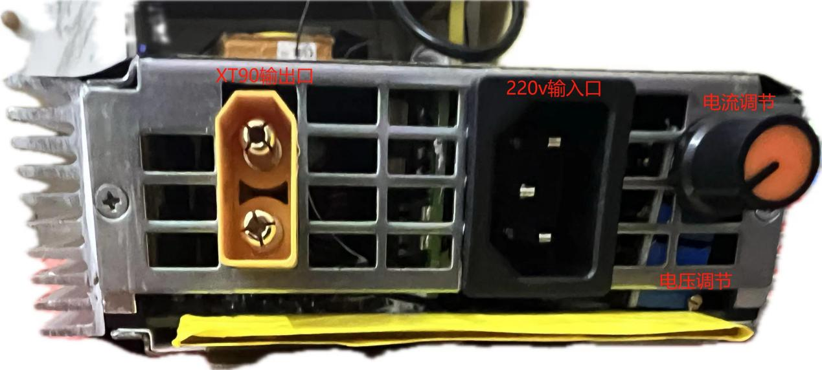

1. **正面表头说明**

上面是电压显示，下面是电流显示

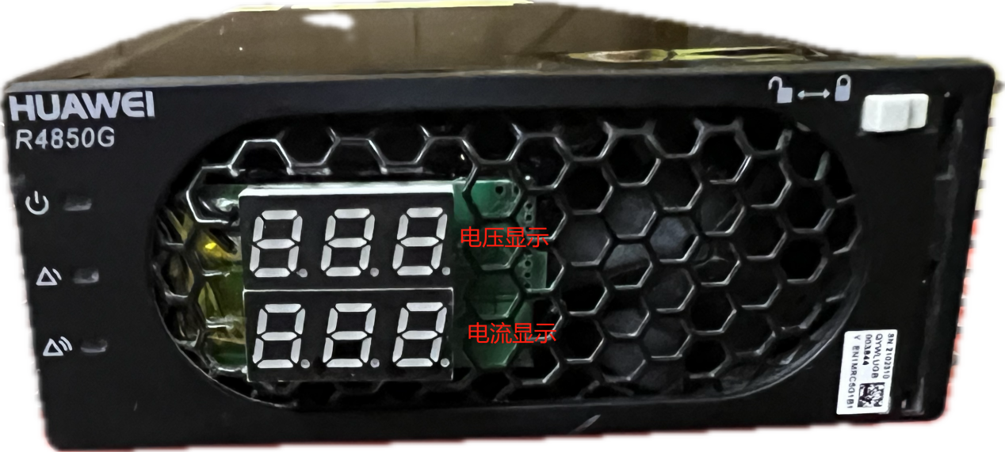

三．使用方法

1. 先插入输出线，然后插输入线，插220v插头，220v通电以后机器运行，电压显示输出电压，电流显示0。

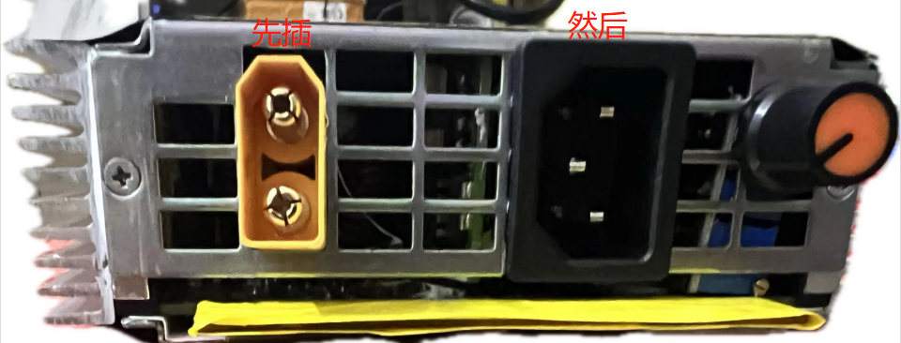

1. 用赠送的小螺丝刀调节电压旋钮，调整到电池满电电压，不知道满电电压的建议问下电池那边，防止过冲，建议使用满电电压-0.5V会安全一点，顺时针增大逆时针减小。

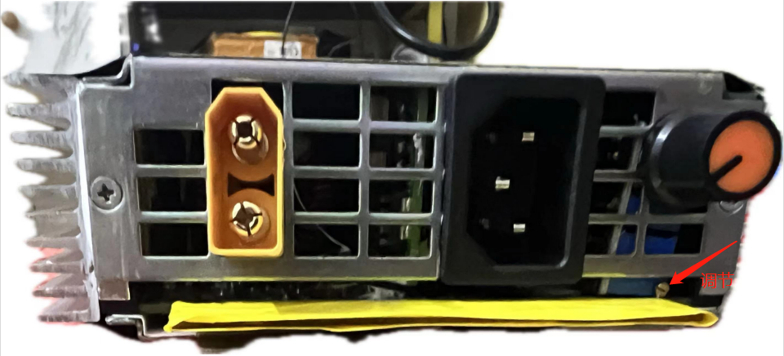

1. 调节电流旋钮，逆时针旋转到最后

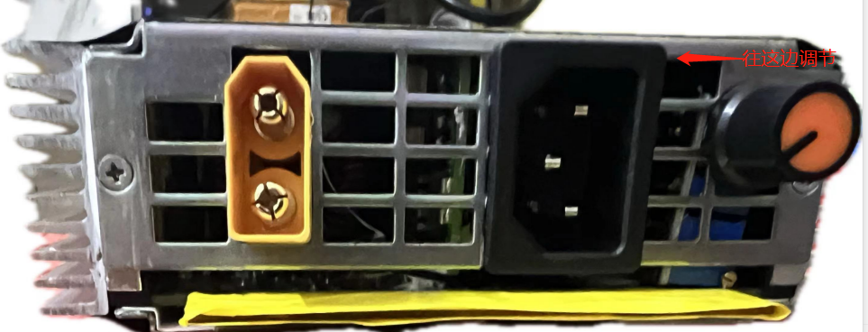

1. 插上电池，观察机器是否异常，没有异常情况，然后调节电流旋钮，顺时针旋，电流慢慢增加，调整到合适电流，注意：一定是先通输入220v，调整好电压后再插电池

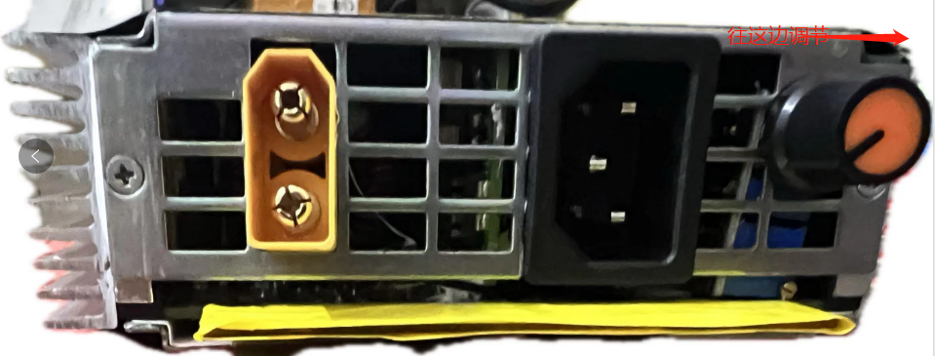

1. 冲满电后，建议先调整电流到0后，再拔电池端XT90，等断开电池后再拔输入220v，等机器完全断电，风扇不再转动，再收起。注意：一定是先拔电池再把输入220v。切记！

**注意事项**

1. XT90输出不能反接！XT90输出不能反接！XT90输出不能反接！重要的事情说三次
2. 充电时，先通输入220V，代电压稳定后再插电池，顺序不可反！
3. 冲完后，先拔电池XT90，再拔输入220v，顺序不可反！
4. 充电过程中，可以调整电流，但是不要去调节电压！
5. 部分插座没有接地线，外壳可能带电，通电后尽量不要去触摸机器
6. 充电的时候最好不要放地下，风口容易进灰尘
7. 不可堵塞前后风口，否则会导致机器高温，也不要在不通风的环境长时间使用
8. 长时间使用后机器发烫，尽量不要去触摸，小心烫伤